|  |  |  |
| --- | --- | --- |
| |  | | --- | |  | |  |
| **Přírodní vědy aktivně a interaktivně** | |
| Elektronický materiál byl vytvořen v rámci projektu OP VK CZ.1.07/1.1.24/01.0040 | |
| Zvyšování kvality vzdělávání v Moravskoslezském kraji | |
| Střední průmyslová škola stavební, Havířov, příspěvková organizace | |
|  |  |
|  |  |
| **Název EM** | Míra stability tělesa |
| **Název sady EM** | FIL_FYZ_42 |
| **Vzdělávací obor** | Fyzika |
| **Vzdělávací oblast** | Člověk a příroda, Informační a komunikační technologie |
| **Autor** | Mgr. Olga Filipová |
| **Ročník** | 1. ročník stavitelství |
| **Anotace** | Pracovní list zaměřený na úvahu a praktické výpočty (mezipředmětové vztahy s matematikou). Zopakování teorie a řešený příklad je doplněný o následující příklady k procvičení. Obrázky vytvořeny v programu Geogebra. |
|  |  |
|  |  |
|  |  |
|  |  |
|  |  |
|  |  |

**Míra stability tělesa**

**Stabilita tělesa závisí na tvaru tělesa a rozložení hmoty v tělese.**

**Čím níže má těleso těžiště, tím je stabilnější.**

**Stabilita závisí i na vzdálenosti vektorové přímky tíhové síly od osy otáčení tělesa.**

**Míra stability je rovna práci, kterou je nutno vykonat při překlopení tělesa z rovnovážné polohy stálé do rovnovážné polohy vratké.** (v podstatě sledujeme přemístění těžiště z původní rovnovážné polohy stálé - nad osu otáčení – rovnovážná poloha vratká)

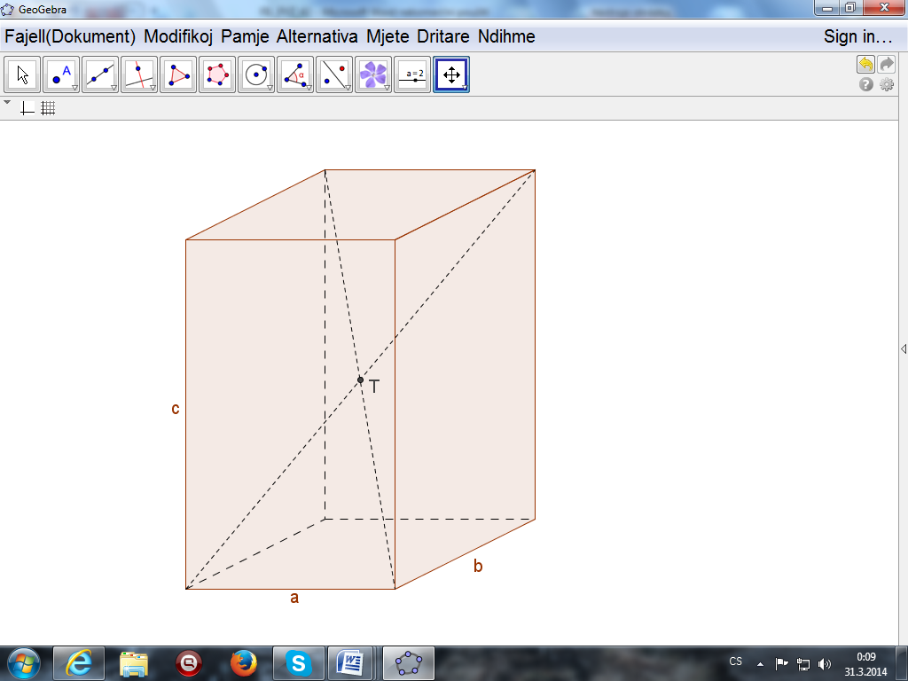

**Kvádr z olovnatého skla má rozměry a = 3 m, b = 4 m, c = 5 m. Hustota olovnatého skla ρ = 3000 kg.m-3 Určete míru stability tohoto kvádru na všech rozměrově různých stěnách vzhledem ke každé hraně, jestliže těžiště T kvádru je v jeho geometrickém středu.**

* 1. **Kvádr položíme na největší stěnu o rozměrech 4 m a 5 m a budeme ho překlápět kolem nejdelší hrany c = 5m (viz následující obrázek).**

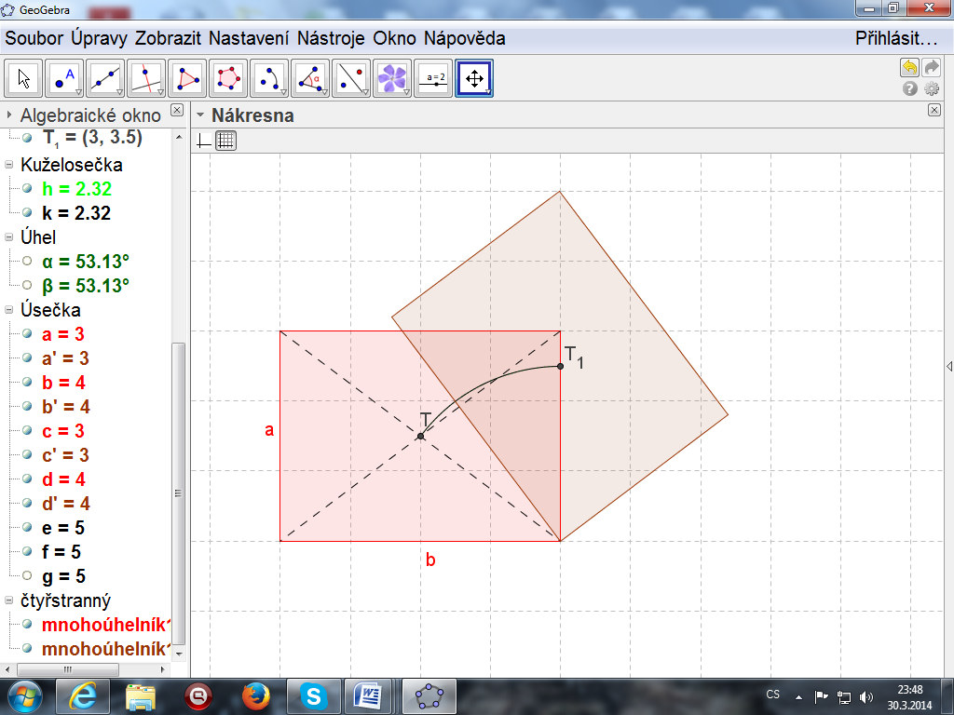

**Řešení:**

Těžiště, které bylo původně ve výšce $\frac{a}{2}=1,5 m$ nad podložkou, se otáčením kolem vrcholu kvádru o poloměru $\frac{u}{2}= \frac{\sqrt{a^{2}+ b^{2}}}{2}$ přemístí do výšky $\frac{u}{2}$, a bude tak o $h= \frac{u}{2}- \frac{a}{2}$ výše než původně.

Při tomto otáčení se tedy vykoná práce, která se rovná míře stability. Tuto práci vypočítáme podle vzorce:

$W=mgh$**m = Vρ**

**W = mg( $\frac{u}{2}- \frac{a}{2})$ m = abcρ**

**W = abcρg($\frac{\sqrt{a^{2}+ b^{2}}}{2}- \frac{a}{2})$**

**W = abcρg($\frac{\sqrt{a^{2}+ b^{2}}}{2}- \frac{a}{2})$**

**W = 3.4.5.3000.10($\frac{\sqrt{3^{2}+ 4^{2}}}{2}- \frac{3}{2})$**

**W = 1 800 000 J = 1,8 MJ**

* 1. **Kvádr položíme na největší stěnu o rozměrech 4 m a 5 m a budeme ho překlápět kolem prostřední hrany b = 4 m (načrtněte nejdříve obrázek).**
  2. **Kvádr položíme na stěnu o rozměrech 3 m a 5 m a budeme ho překlápět kolem nejdelší hrany c = 5m (viz následující obrázek).**

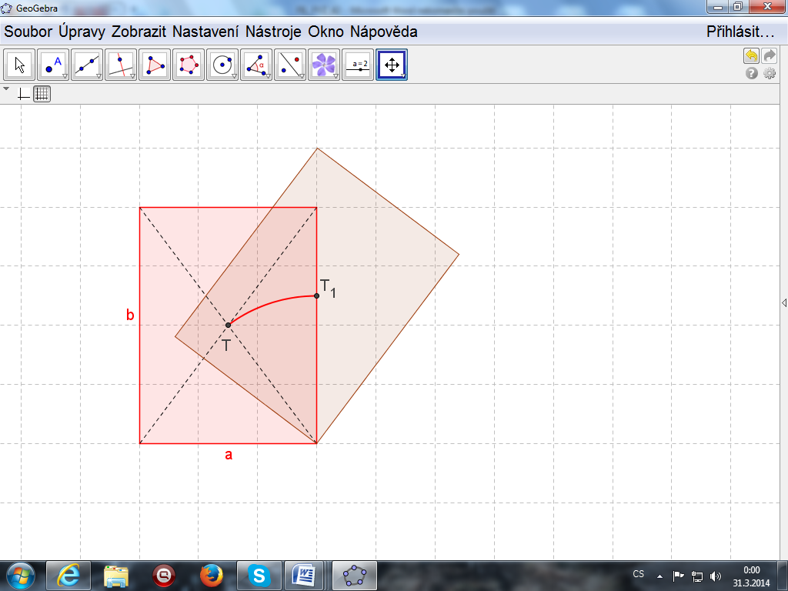

* 1. **Kvádr položíme na největší stěnu o rozměrech 3 m a 5 m a budeme ho překlápět kolem nejkratší hrany a = 3 m (načrtněte nejdříve obrázek).**
  2. **Kvádr položíme na největší stěnu o rozměrech 4 m a 3 m a budeme ho překlápět kolem prostřední hrany b = 4 m (viz následující obrázek).**

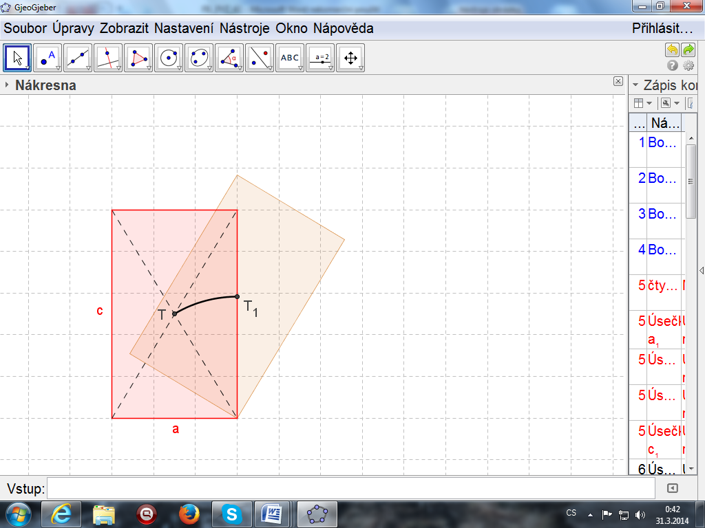

* 1. **Kvádr položíme na největší stěnu o rozměrech 4 m a 3 m a budeme ho překlápět kolem nejkratší hrany a = 3 m (načrtněte nejdříve obrázek).**